2022年4月吉日

会 員 各 位

公益社団法人 日本技術士会四国本部
本部長 古野 隆久

令和３年度技術士第二次試験合格者祝賀会（徳島会場）及び
第77回CPD セミナー・公開講座・防災セミナー・倫理セミナーのご案内

拝啓 時下益々ご健勝にてご活躍のこととお慶び申し上げます。さて、第77回CPD セミナーは、(株)エフ設計コンサルタント川田香奈子様、那賀川婦人会安田紀子様によります、“ 無言の語り部 那賀川鉄橋～紙芝居が伝える平和の尊さ～”に加え、『公開講座』では、個人事務所「立木写真舘1883」代表の立木さとみ様によります、“111年の時を超えて～日露戦争時の写真に見る日露友好の記憶～”と題しました講演を予定しております。また、防災セミナーとして、(株)テクニカルエイト 特別顧問の大元守様によります、“防災に関する取り組みについて(仮)”、さらに倫理セミナーとして、阿部技術士・労働安全コンサルタント事務所 所長の阿部弘様によります、“技術者倫理について～改むるに憚ることなかれ〜”も予定しております。また、令和３年度技術士第二次試験合格者祝賀会も合わせて開催いたします。

ご多用の折とは存じますが、多数ご参加下さいますようご案内申し上げます。
お手数ですが、出欠につきまして別紙の申込書にて、5月13日（金曜日）までにお知らせ願います。

四国本部では、技術士第二次試験合格者祝賀会を徳島の他、愛媛・香川・高知の各会場でも開催する予定です。CPDセミナー・公開講座及び防災セミナーのテーマ・内容と合わせて、今後、順次ご案内させていただきます。

なお、新型コロナウイルスの感染状況により、祝賀会を中止のうえ、セミナーを集合形式からWEB配信形式に変更する場合がございます。メール、ホームページ等でご確認のうえご来場いただきますようお願い申し上げます。
敬 具

記

１．日 時 2022年5月28日（土）13：00 ～ 21：00（受付12：30～）
２．場 所 ホテル千秋閣（徳島市幸町3丁目55番地）TEL 088-622-9121
３．開 会 13:00～13:25
開会挨拶 13:00～13:10
四国本部及び青年技術士委員会の紹介 13:10～13:25

（休憩13:25～13:35）
４．CPD セミナー 13:35 ～ 14:35
演 題 “無言の語り部 那賀川鉄橋～紙芝居が伝える平和の尊さ～”
講 師 (株)エフ設計コンサルタント 川田 香奈子氏
那賀川婦人会 安田 紀 子氏

（休憩14:35～14:45）
５．公開講座 14:45～15:45
演 題 “111年の時を超えて～日露戦争時の写真に見る日露友好の記憶～”
講 師 立木 さとみ 氏 個人事務所「立木写真舘1883」代表

（休憩15:45～15:55）
６．防災セミナー 15:55～16:55
演 題 “南海トラフ巨大地震への備え～東日本大震災の対応から見えるもの～”
講 師 大元 守氏 石巻市・元建設技術管理監
公益社団法人日本技術士会 防災支援委員会・元委員長
現 (株)テクニカルエイト 統括技術部特別顧問

（休憩16:55～17:05）
７．倫理セミナー 17:05～18:05
演 題 “技術者倫理について～改むるに憚ることなかれ〜”
講 師 阿部 弘 氏 阿部技術士・労働安全コンサルタント事務所 所長

（休憩18:05～19:00）
８．祝賀会19:00 ～ 21:00

９．参加費
〈セミナー・公開講座・防災セミナー〉 新合格者・学生・一般市民（無料），四国本部会員 1,000円
四国本部以外の技術士・技術士補の方及び前記以外でCPD行事参加票を必要とする方 2,000円
〈合格者祝賀会〉 新合格者2,000円、既技術士5,000円 ※当日徴収させていただきます。

１０．感染状況に応じた対応について
新型コロナウイルスの感染状況により、以下の変更を行う場合がございます。ご了承ください。

①開催形式 :(A) 祝賀会のみ中止。セミナーは、当初どおり集合形式で行う。
(B) 祝賀会のみ中止。セミナーは、集合形式から全てWEB配信形式に変更。
②連絡方法 :変更する場合、5/13(金)までに、個別にメールで連絡します。またホームーページにも記載します。連絡のため、申込書には必ずメールアドレスを記入願います。
③その他 :メールでは以下も連絡します。
・WEB配信のURL(チームズを予定)
・WEBセミナーの資料(配信できる資料のみ。直前の送付となる場合もあります)
・参加費振込み先、振込み期限(5/20(金)予定)
・CPD行事参加票配布方法(セミナー後半にキーワードを提示。キーワードをメールで送付頂いた方に、後日メールで配布)

１１．開催機関等
主催：公益社団法人 日本技術士会四国本部
共催：徳島県技術士会
後援：一般社団法人 建設コンサルタンツ協会四国支部，一般社団法人 徳島県測量設計業協会
※申込締め切り：5月13日（金曜日）
申し込み受付の返信は致しませんので、特にご連絡がなければ、そのまま会場にお越し下さい。
<問い合わせ先> 公益社団法人 日本技術士会四国本部 事務局
〒760-0067 香川県高松市松福町２丁目15-24 香川県土木建設会館 ３階
ＴＥＬ 087-887-5557 ＦＡＸ 087-887-5558 Ｅ－mail: ipej-shikoku@me.pikara.ne.jp

以上

FAX:087-887-5558
公益社団法人 日本技術士会四国本部 宛て
第77回ＣＰＤセミナー・公開講座・防災セミナー・倫理セミナー
・技術士第二次試験合格者祝賀会
（2022年5月28日）
（Ⅰ.ＣＰＤセミナー） CPD(IPD)=1.0h 出席 ・ 欠席
（Ⅱ.公開講座） CPD(IPD)=1.0h 出席 ・ 欠席
（Ⅲ.防災セミナー） CPD(IPD)=1.0h 出席 ・ 欠席
（Ⅳ.倫理セミナー） CPD(IPD)=1.0h 出席 ・ 欠席
（Ⅴ.技術士第二次試験合格者祝賀会） 出席 ・ 欠席
（どちらかに○をお付け下さい）
氏 名
区 分  （該当区分に○をお願いします） | 学生・一般市民・新合格者  技術士・技術士補（四国本部会員）、  技術士・技術士補（四国本部会員以外）  上記以外のCPD行事参加票を必要とする方
部 門
会社名
連絡先 | TEL  FAX  E-mail  （WEB配信となる可能性もあるためE-mailは必須）
注）申込みは郵送やＥメールでも結構です。
郵送先：〒760-0067 高松市松福町２丁目15-24 香川県土木建設会館３階
公益社団法人 日本技術士会四国本部 事務局 TEL087-887-5557
E-mail：ipej-shikoku@me.pikara.ne.jp

会場位置図
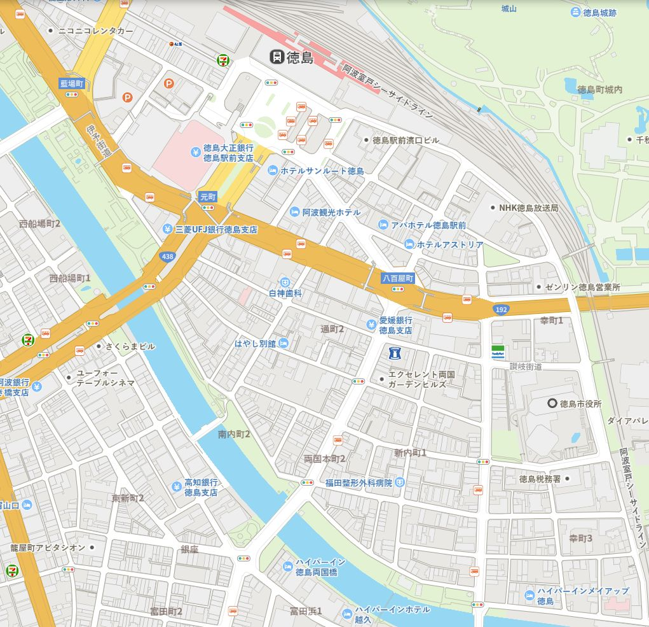

ホテル千秋閣

※例年と会場が異なります。ご注意下さい。
※新型コロナウイルスの感染状況により、祝賀会を中止のうえ、セミナーをWEB配信形式に変更する場合がございます。メール、ホームページ等でご確認のうえご来場いただきますようお願い申し上げます。

